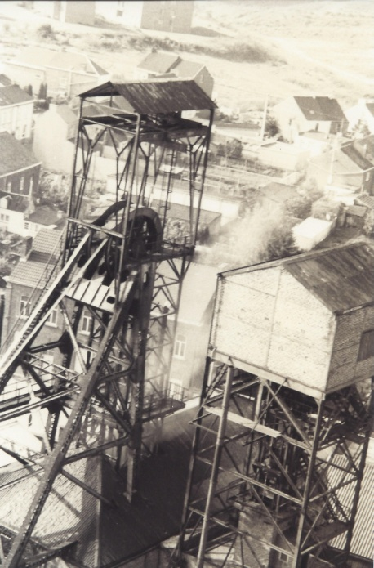**Les Charbonnages**

**Les terrils**

Les terrils sont aussi un témoin important du passé minier de notre région. Les berlines remplies de pierres y étaient directement acheminées.

Les « déchets » issus du triage y sont aussi transportés.

La plupart des terrils sont composés de schistes et de grès carbonifères.

**Le châssis à molette et la machine d’extraction**

Le châssis à molette ou « Belle-Fleur » est la partie la plus visible d’un charbonnage ! Il s’agit d’une tour surmontant les puits. Associé à la machine d’extraction, il permet d’actionner les cages permettant au mineur de descendre ou de remonter des galeries mais aussi au transport du charbon dans des wagonnets (berlines).

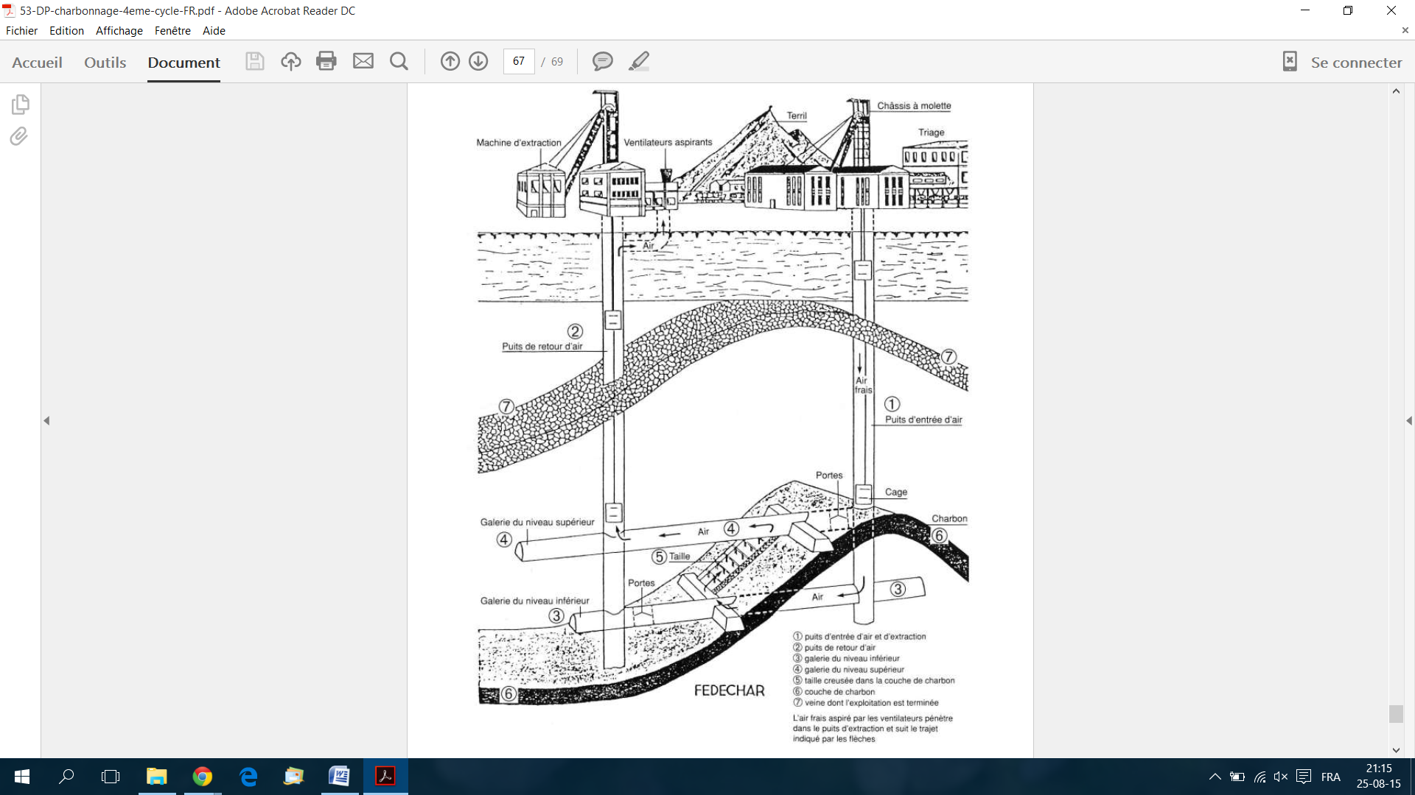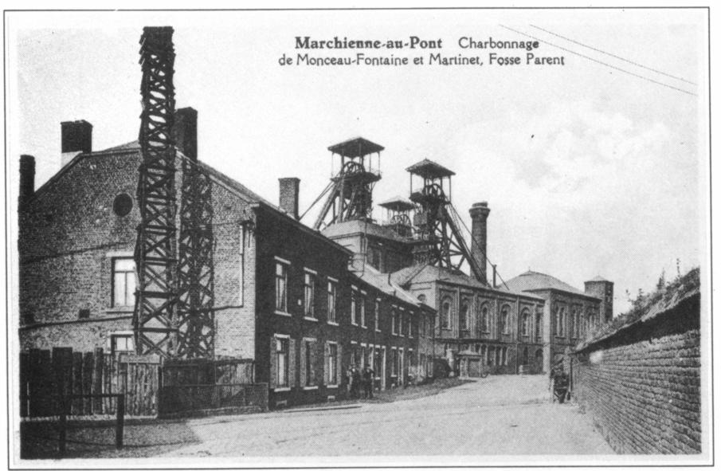

© Photo Roger Lecut

**Comment se forme le charbon ?**

La formation du charbon remonte à environ 300 millions d’années. En milieu marécageux, les débris végétaux entrent en décomposition et forment de la tourbe. Au fur et à mesure des années, il se forme des couches alternées de tourbe et d’alluvions. Cette accumulation conduit à des températures et pressions qui ont donné naissance au CHARBON !

**Le triage-lavoir**

Les wagonnets de charbon contiennent aussi bien évidemment des pierres.

Dans ce bâtiment, le charbon est débarrassé des pierres, lavé et trié par catégorie suivant son calibre.

**Les puits**

C’est un élément essentiel à la mine, ils sont au minimum deux pour assurer la circulation de l’air. L’un permet l’arrivée d’air frais et l’autre le retour de l’air vicié.

Les puits verticaux contiennent les cages et constituent le point de départ des galeries horizontales. Ceux-ci contiennent aussi les différents câbles et tuyaux permettant de raccorder le « fond » au « jour ».

**Le « fond »**

Au départ des puits, l’envoyage, étaient creusées des galeries horizontales appelées « bouveaux ». Celles-ci permettent de rejoindre les veines de charbon. A l’intersection des bouveaux avec une veine de charbon, le mineur creuse deux voies (une inférieure et une supérieure) qui permettent enfin d’atteindre la « taille », endroit où est extrait le charbon. Ce charbon est ensuite chargé dans des wagonnets. Ces berlines étaient poussées par des hommes, des chevaux et finalement tractées par des locomotives pour être amenées à l’envoyage. C’est à cet endroit que les wagonnets sont chargés dans la cage et remontent à la surface.

Il est à remarquer que toutes les galeries étaient étançonnées afin de garder la structure et éviter les éboulements.

© www.cid-grand-hornu.be